Séquence de cours - Anglais : Choosing a holiday house - Niveau B1(-)
Attention, cette séquence veut mettre en évidence des aspects de différenciation d’une séquence sans viser l’exhaustivité. Il ne s'agit pas d'une séquence « clé sur porte » mais plutôt de pistes à explorer que vous pourrez ensuite transférer avec vos propres séquences et ressources

Compétence visée

Expression orale en interaction – Niveau B1(-) (+ processus cognitifs liés à la production)
Parler pour agir/faire agir
Objectifs communicatifs : à la fin de cette séquence, mes élèves seront capables de :

En expression orale en interaction :
- Décrire précisément une maison (intérieur et situation)
- Comparer des maisons
- Discuter avec un partenaire pour choisir une maison (de vacances)

La situation de communication | Pistes pour différencier
Contexte  Comparing holiday houses :  Your parents and your English friend's parents have decided to go on holiday together. They have asked you and your friend for help in order to choose a suitable holiday accommodation.  Tâche  Discuss with your friend the advantages and the disadvantages of the three places they have selected. (cf. document “tâche finale” en bas du document) | Les consignes  Langue : proposer la situation de communication en français ou en anglais.  Présentation : adapter le document « situation de communication » (police, mise en page) en fonction du public et/ou des types de troubles d’apprentissage.  Les tâches /activités : voir infra..  Les conditions de réalisation : voir infra.

Matériel | Pistes pour différencier
La tâche ( voir infra: annexe ) | Les supports  - Nature : consulter le document en ligne / fournir une copie papier.  - Présentation : adapter le document (police, mise en page) en fonction du public et/ou des types de troubles d’apprentissage présents.

Tâche de production : ressources utiles ( à installer ou à consolider)

Ressources nécessaires à la réalisation de la tâche
Vocabulaire: champs thématiques utiles : | 2. Habitat, environnement: mobilier et équipements, quartier  4. Loisirs: activités culturelles, sports et loisirs  11. Météo (éventuellement)
Grammaire: | Les comparatifs
Fonctions langagières : | Exprimer son opinion

Stratégies de communication : | Avant la production :  - Se forger une représentation mentale de la production attendue  - Envisager les informations à communiquer  - Préparer la façon de communiquer les points importants du message en mobilisant toutes les ressources disponibles  Pendant la production :  - Prendre en compte l'interlocuteur et anticiper ses besoins d'informations et ses réactions potentielles  - Commencer, relancer , maintenir et clôturer la conversation  - Collaborer avec le partenaire dans le but de résoudre la situation et d’atteindre l'objectif (sélection d'un logement de vacances) en manifestant sa (non-)compréhension, en gérant les hésitations et l'aléatoire  - Prendre la parole au moment opportun  - Demander de l'aide au besoin  - Reformuler

Les activités : à organiser dans le temps en fonction du contexte de la classe | Des pistes pour différencier
Activité diagnostique et warning up  Les élèves se placent en files devant le tableau (équipes). Le professeur fait passer une musique (si possible en rapport avec la thématique (ex. Our House (Madness)). Pendant le temps que dure la chanson, les élèves se relaient pour écrire chacun à leur tour un mot en rapport avec le thème « maison ». L’équipe qui a écrit le plus de mots correctement orthographiés a gagné. | Cette activité permettra à l’enseignant de se rendre compte du niveau de richesse lexicale à propos du thème de la séquence et pourra en fonction de ses constats proposer ou non certaines activités ultérieures (voir infra : exercices lexicaux, compréhension à l’audition).
Travail sur le lexique  - Habitat: exemple Quizlet: https://quizlet.com/fr/512874466/houses-flash-cards/  - Loisirs : exemple LearningApps: (https://learningapps.org/view2559978 ) | Les tâches / activités :  Statut : en fonction du diagnostic des connaissances préalables, ces activités seront proposées ou pas aux élèves / à certains élèves.  Nature : tâches variées / tâches délibérément répétitives (drill).  Type de questionnement : QCM, appariement images/mots, textes à trous…  Les conditions de réalisation :  Temps alloué : les élèves qui en ont besoin peuvent prendre davantage de temps et refaire l’exercice plusieurs fois.  Outil : numérique (tablette, smartphone…)
Travail sur la grammaire : révision des comparatifs : structuration  Ressource (exemple) : https://www.youtube.com/watch?v=vj3SbCwQd9I | Les tâches / activités :  Statut : en fonction du diagnostic des connaissances préalables, ces activités seront proposées ou pas aux élèves / à certains élèves.  Les conditions de réalisation :  Autonomie : les élèves visionnent la vidéo au besoin sur leur smartphone.  Travail individuel / collaboratif :  Variante 1 : Les élèves visionnent une vidéo (https://www.youtube.com/watch?v=vj3SbCwQd9I) (à la maison) et en discutent en classe pour s’expliquer la théorie  Variante 2 : Les élèves se regroupent pour brasser ensemble leurs connaissances de ce point de grammaire et créer une carte mentale / un poster  Lieu : dans le local informatique de l’école / à domicile  Accompagnement : le professeur fournit l’aide nécessaire / des explications individuelles ou semi-individuelles à la demande
Travail sur la grammaire : révision des comparatifs : fixation  Ressource (exemple) : http://www.focus.olsztyn.pl/en-comparative-adjectives-exercise.html#.X197Nos682w | Les tâches / activités :  Statut : en fonction du diagnostic des connaissances préalables, ces activités seront proposées ou pas aux élèves / à certains élèves.  Les conditions de réalisation :  Durée / temps alloué : les élèves font des exercices individuellement à domicile.  Travail individuel/collaboratif: les élèves font des exercices individuellement puis ils comparent leurs réponses par deux .  Lieu : dans le local informatique de l’école / à domicile.  Accompagnement : le professeur fournit l’aide nécessaire / des explications individuelles ou semi-individuelles à la demande.
Travail sur les fonctions langagières : exprimer son opinion | Les tâches / activités :  Statut : facultatif ou obligatoire : en fonction du diagnostic des connaissances préalables, ces activités seront proposées ou pas aux élèves / à certains élèves.  Les conditions de réalisation :  Aide proposée à domicile : les élèves qui en ont besoin visionnent une vidéo sur les fonctions langagières d’exprimer une opinion : https://youtu.be/GnzXc66n0T0  Travail collaboratif : ensemble, les élèves listent les expressions qu’ils connaissent pour exprimer leur opinion.

Compréhension à l’audition :  Exemple de support possible : https://youtu.be/GQRPSunr8To | Les tâches / activités :  Statut : Les élèves utilisent leur smartphone pour visionner la vidéo et choisissent le nombre de visionnage et le nombre de pauses.  Porte d’entrée / contenu :  Les élèves se voient proposer trois types de questionnement de difficulté variable à propos de la vidéo .  Activité 1 (entrée par la langue) : récolte de 20 mots ayant trait aux maisons et à l’habitat.  Activité 2 (entrée par la langue): récolte d’ expressions utilisées pour comparer des maisons.  Activité 3 (entrée par le contenu): comparer les maisons aux USA et en Angleterre (dimension culturelle).  Type de questionnement : répondre à des questions à choix multiples, compléter un tableau…  Type de production attendue : Les élèves choisissent comment présenter leur production (tableau, carte mentale, schéma, liste de vocabulaire…)  Les conditions de réalisation :  Outil :  Variante 1 : Vérification de la compréhension grâce à un sondage Mentimeter / Wooclap.  Variante 2 : Vérification de la compréhension : jeu concours sur Quizlet par équipe (+ travail collaboratif + support numérique).

Expression orale (EOEI) :  entrainement en binômes (avec distance physique): les élèves comparent leurs deux maisons ("My house is bigger than yours", "You are right, but my house is better situated", "Your house looks darker"... | Les supports :  Niveau de difficulté : Le professeur apporte des images: chaque élève en choisit une de niveau de difficulté accessible pour lui et la décrit oralement - les autres élèves doivent deviner de quelle image il s'agit.  Les conditions de réalisation :  Ressources : les élèves qui le souhaitent peuvent disposer de leurs sites de vocabulaire / fonctions langagières .  Accompagnement / autonomie : Feedback par l’enseignant sur les productions orales (évaluation formative au service de l'apprentissage): "Bravo for..." et "If I were you, I'd..."/ "In order to get better, pay attention to...") : individualisation des commentaires en fonction des forces et faiblesses de l’élève et proposition(s) de remédiation / construction par l’élève de sa fiche de remédiation (voir fiches de remédiation : annexe 1)  Evaluation par les pairs / dialogue métacognitif: La classe écoute deux ou trois paires et leur donne du feedback sur la base de la grille d’évaluation de l’ EOEI ou d’une partie de celle-ci. Suite à ce feedback, l’élève complète sa fiche de remédiation.

Expression écrite :  Entrainement écrit | Les tâches / activités  Quantité : les élèves choisissent une image de maison et la décrivent en un certain nombre de mots : varier la longueur de la production demandée selon le niveau de l’élève.  Nature / Format de la production : Les élèves choisissent comment ils vont présenter leur travail post sur un mur virtuel (Padlet, Framemo…) / sur un espace de partage de la plateforme de l'école / production papier…  Les conditions de réalisation :  Ressources : certains élèves peuvent avoir recours au dictionnaire en ligne ou papier / à leur cahier.  Travail collaboratif:  Variante 1 : Les élèves lisent la production d’un autre élèves et lui prodiguent des conseils.  Variante 2 : En classe, deux ou trois productions choisies sont affichées et commentées ensemble. Par ce commentaire, les élèves sont outillés pour se rassembler en sous-groupes et commenter ensemble les productions des membres du sous-groupe (avec un éventuel retour de quelques remarques importantes vers la classe par la suite).  Autonomie : Les élèves complètent leurs fiches de remédiation (annexe 1) / leur dossier d'apprentissage (annexe 2) avec leurs principales erreurs à éviter.
Réaliser la tâche finale :  Expression orale (EOEI) : comparaison des maisons de vacances (avec évaluation au service de l’apprentissage) | Les consignes :  Canal (appui audio) : le professeur lit oralement la consigne avec les élèves.  Les conditions de réalisation  Travail collaboratif pour la compréhension de la consigne : Par deux, les élèves décryptent et se l’expliquent et envisagent la production attendue.  Temps alloué : Les élèves disposent de plus ou moins de temps de préparation.  Aides :  - Les élèves disposent (ou pas) de la liste des stratégies de communication (avant la production).  - Les élèves peuvent noter plus ou moins de mots-clés pour soutenir leur production orale (aide).  Autonomie : L’élève s’auto- évalue sur la base de la liste des stratégies.  Durée nécessaire au traitement : les élèves, par deux, accomplissent la tâche finale sur la base de trois images distribuées par le professeur. Ils changent de partenaire à deux reprises (entrainement) avant la production finale.  Accompagnement / dialogue métacognitif : Les élèves prennent le temps de compléter leur dossier d'apprentissage : ce que je sais faire / ce que je dois encore entrainer / revoir sur la base du feedback reçu par la classe / par le professeur.  Les tâches / activités  Durée attendue (durée / gestions du temps) : la durée de la production peut varier en fonction des élèves.  Statut de l’évaluation : Formatif ou sommatif en fonction du niveau de maitrise de l’élève. L’élève qui ne réussit pas la tâche se verra proposer une autre tâche similaire plus tard dans son parcours d’apprentissage.

Tâche finale: Comparing holiday houses :
“Your parents and your English friend's parents have decided to go on holiday together. They have asked you and your friend for help in order to choose a suitable holiday accommodation. Discuss with your friend the advantages and the disadvantages of the three places they have selected."
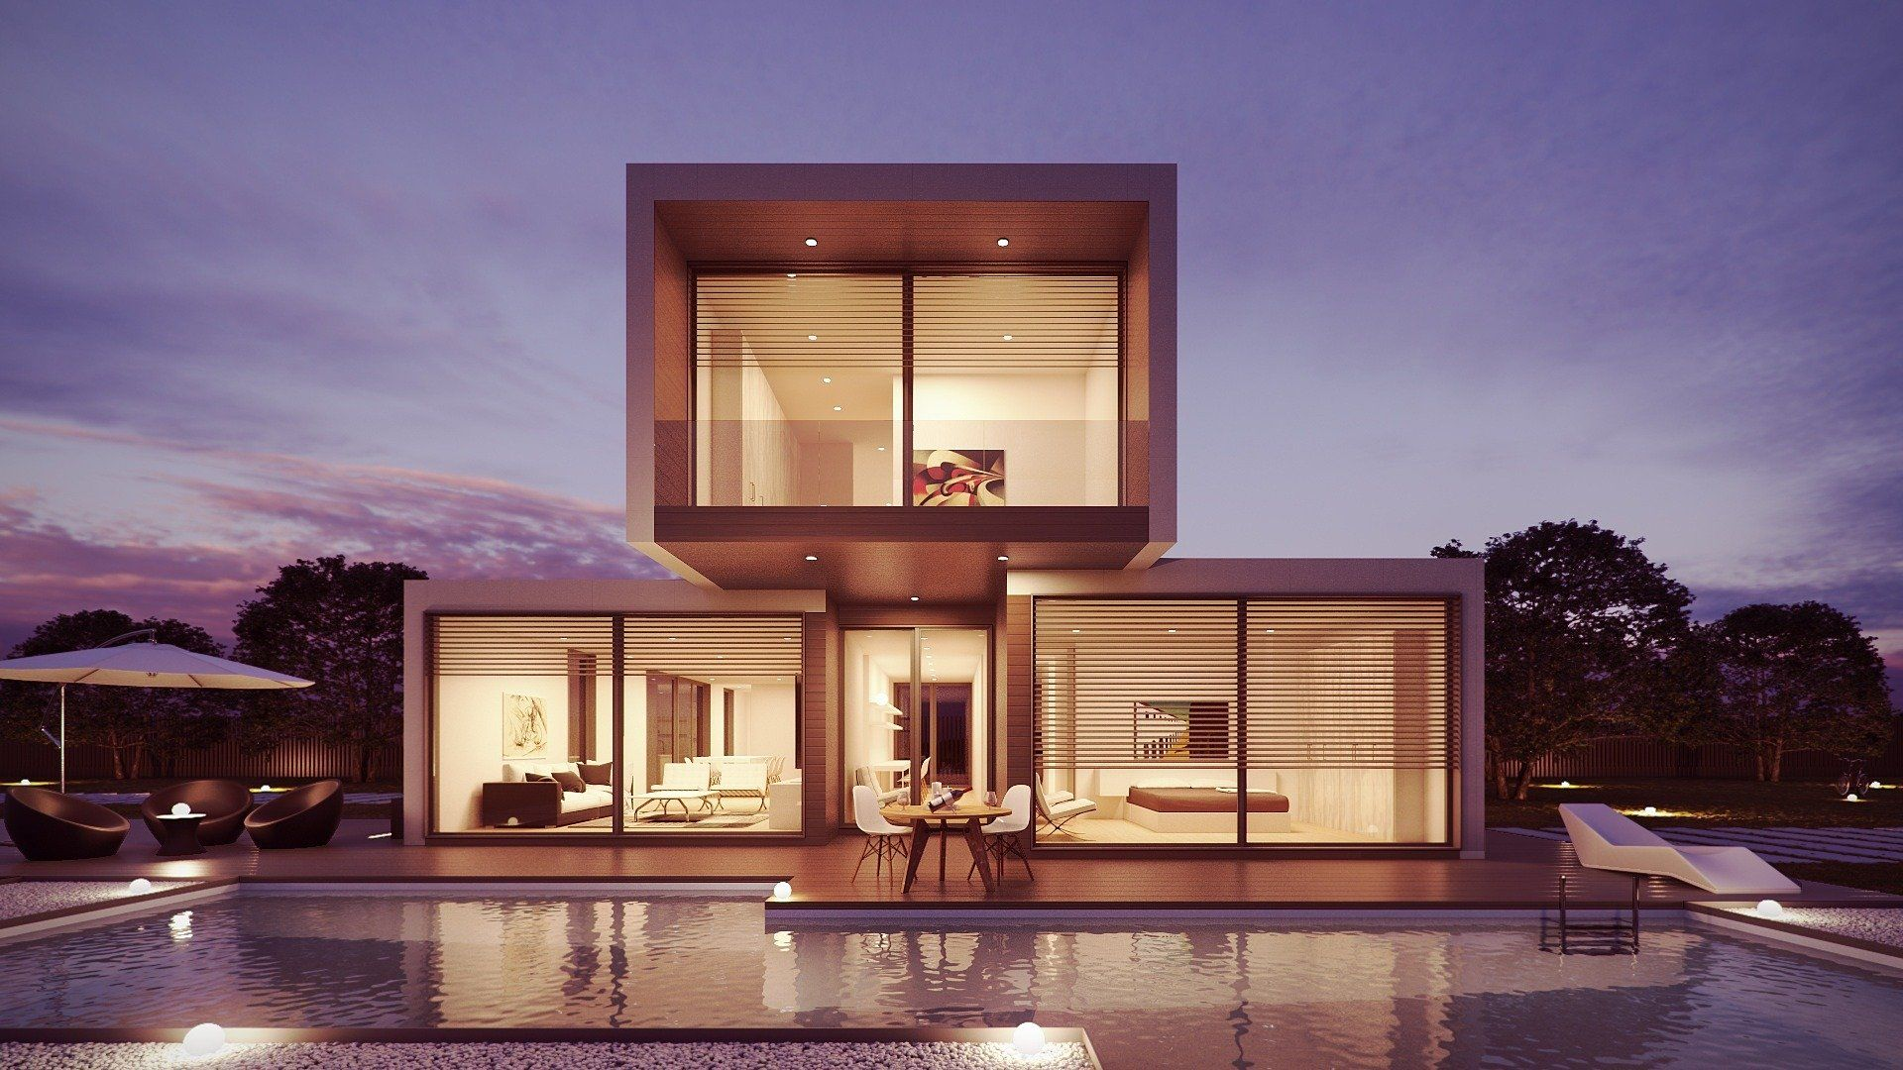 | 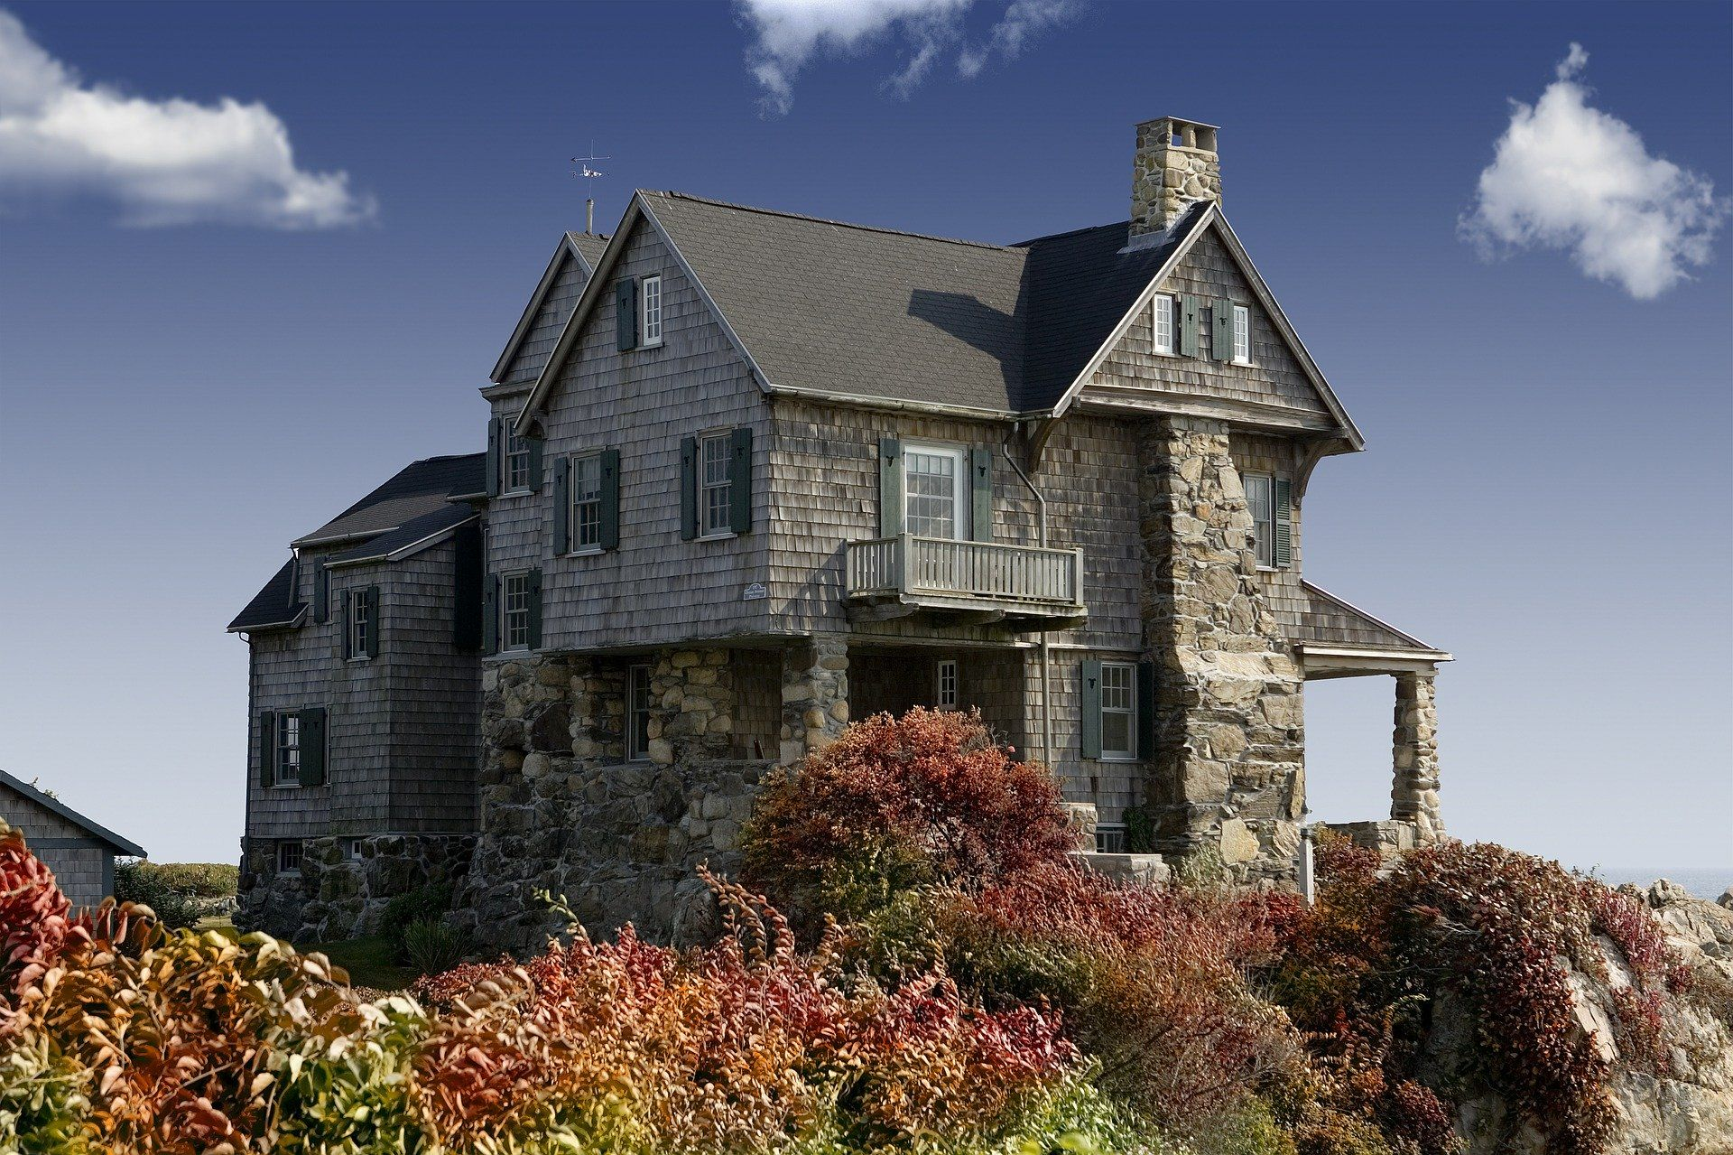 | 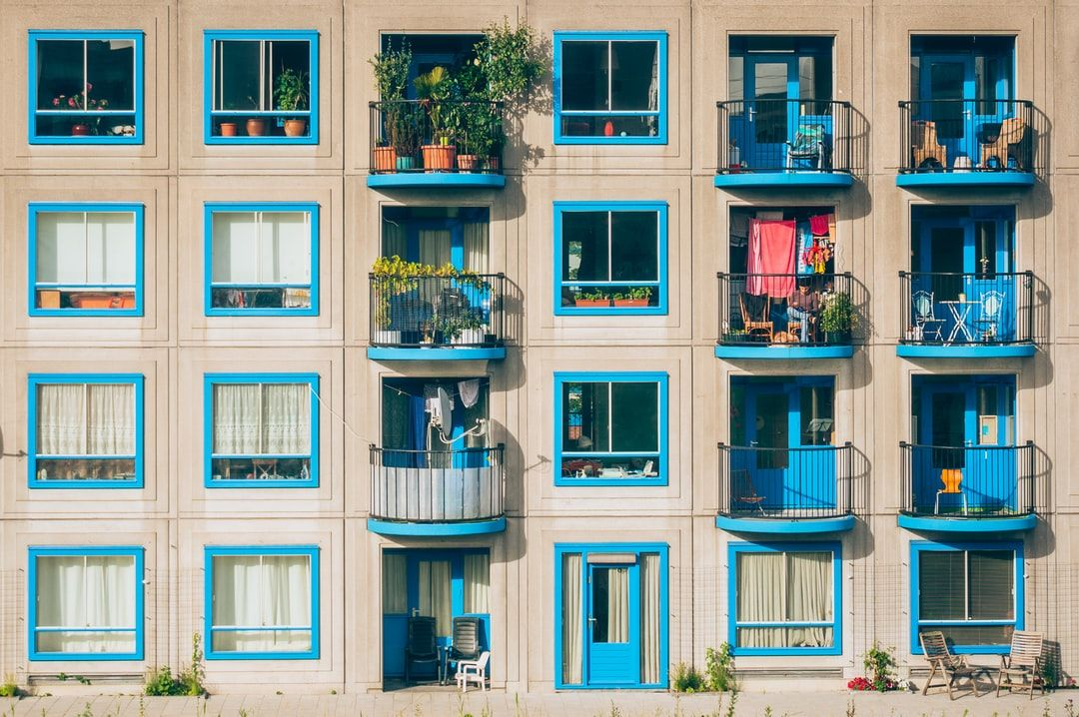
VILLA ROSA  Dans un cadre idyllique, à 200 mètres de la plage et des possibilités de sports nautiques (ski nautique, plongée, windsurfing...), magnifique villa moderne, 4 chambres, tout confort moderne (lave-vaisselle, lave-linge, wifi, ordinateur, télévision digitale, conditionnement d'air,...). Grande terrasse et piscine. A proximité (40km) des principales attractions et des sites touristiques. Location de vélo sur demande. | THE MANOR  Ce manoir ancien ne dispose peut-être pas des dernières technologies (ni lave-vaisselle, ni wifi) mais il séduira par son charme ceux qui souhaitent profiter d'un moment de vacances paisible, loin de l'agitation des villes et des plages surpeuplées. Le Manoir est situé au départ de nombreux chemins de randonnée, à deux pas de la forêt. 4 chambres spacieuses, grand jardin avec barbecue et salon d 'été. Vélos gratuits. Bus toutes les heures vers la ville et ses merveilles à découvrir. | LES TERRASSES DU MIDI  Appartement 4 chambres tout confort dans une résidence disposant d'une piscine chauffée avec de nombreuses activités de loisirs proposées sur place (zumba, yoga, pilates...) et des services (blanchisserie, petit-déjeuner, paniers pique-nique sur demande...). Tout ceci en plein centre-ville, à quelques minutes à pied des grands musées, des sites d'intérêt culturels et en plein cœur de la vie nocturne et à à peine une heure de voiture des plages!

